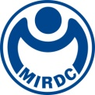
新聞資料NEWS LETTER
金屬中心與法國ECM Technologies
簽署國際合作備忘錄

金屬中心昨(23)日於法國ECM Technologies格勒諾布爾原廠，在GREX開發部門Anne Laure PAUTY總經理、法國商務處國際組 Chloé PERONY專案經理、法國國家投資銀行 Sébastien GESBERT 國際代表等人蒞臨下，見證金屬中心賴永祥執行長與法國ECM Technologies公司Yvan TROUILLOT 總經理共同簽署國際合作備忘錄，針對熱處理節能技術為基礎，透過滲碳製程模擬，針對減速機薄形齒輪製程參數進行虛實整合驗證，並聚焦於SMAP(Shot Machine A.one Polish)技術的精密粒子介質開發。由金屬中心、法國ECM和松立欣的三方合作，共同分析和驗證精密粒子技術對於真空滲碳能力的提升效果。最終希望將此研發成果擴散至全球電動車、半導體領域等具節能效益之精密製造產業。

金屬中心賴永祥執行長表示，ECM Technologies Group的熱處理設備在全球市占率達70%以上，且與15國共計超過400家企業有國際合作，是一家國際知名設備商。回顧今年5月，Mr. TROUILLOT遠道拜訪金屬中心了解與金屬中心成立的「亞太真空熱處理研發中心」運作狀況，以及說明未來將進行的國際合作計畫-微粒子噴拋與真空滲碳複合處理節能技術。另外金屬中心已建立複合熱處理及節能製程開發優勢及AI檢測驗證能力，並連續獲得RD100、愛迪生等國際大獎殊榮。尤其針對高複雜結構或精密傳動零組件，能透過熱處理模擬分析產出最佳製程參數，並預測產品製程後品質，可依產品或功能需求，快速確立製程參數並進爐實際製作，具備優異的尺寸精度，使目前國產品質達到國際水準。

金屬中心與法國ECM Technologies公司建立國際合作，不僅以高壓氣淬真空滲碳設備為基礎，也透過法國原廠真空油淬設備，透過金屬中心的製程模擬，精確分析並確立製程參數，目的在減少產品試誤次數和提高製造效率，並與松立欣進行實際製程比對和細部參數調整，以優化製造過程，並聚焦於SMAP(Shot Machine A.one Polish)技術的精密粒子介質開發。可望在技術、人才、產品、應用市場互補有無，有效兼顧品質、成本及碳排等國際競爭優勢，並提供國內產業之潛在客戶新產品開發、試製以及最重要的符合減碳趨勢。此次與法國ECM Technologies國際合作，不僅提升熱處理技術在地化研發及製造，更透過與松立欣開發精密介質噴拋技術，投入節能熱處理製程技術，進一步推升台灣國際競爭力。並透過技轉與工業服務協助如祥儀、本土、介隆興等50家以上廠商，進而協助切入國際大車廠Tesla/賓士/BMW/JLR/Ford等，總計獲得超過60億元訂單。

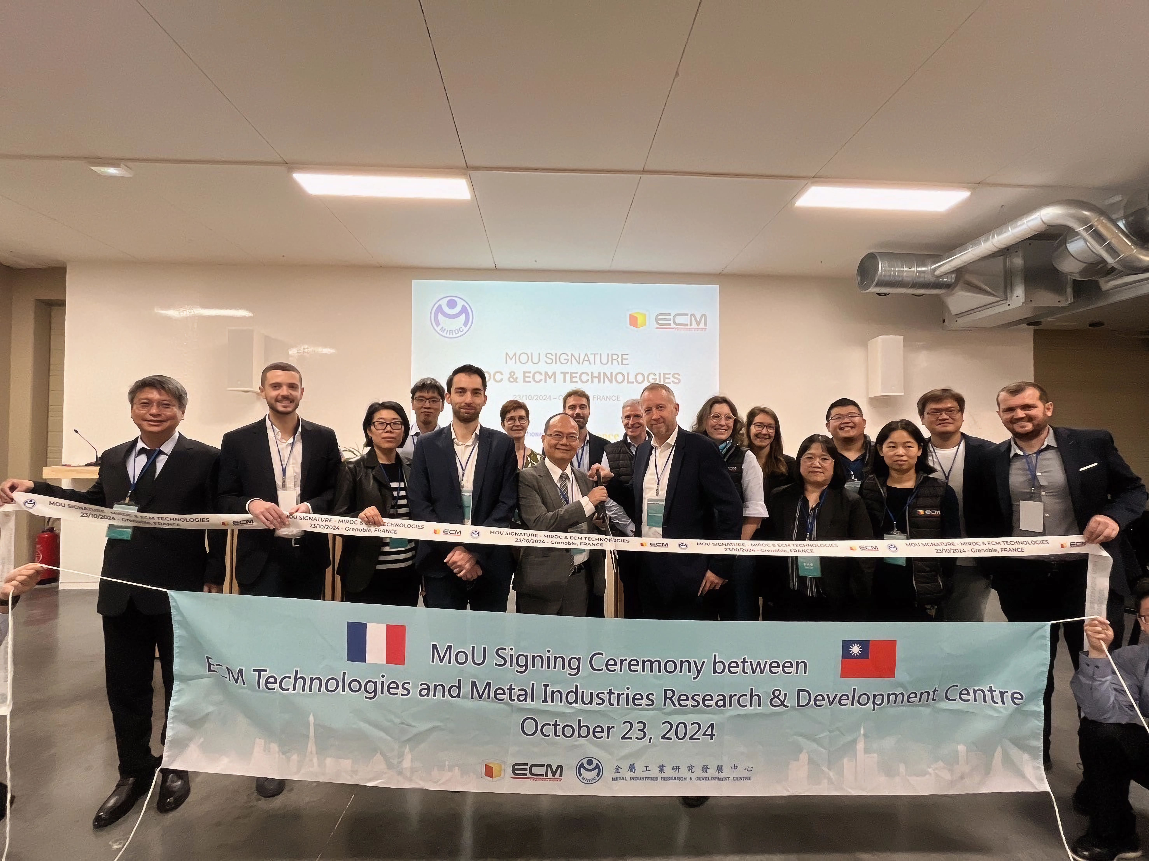

圖一、金屬中心與法國ECM簽署MoU大合照(左四：ECM集團總經理Arthur PELISSIER；左五：金屬中心賴永祥執行長；右四：法國ECM總經理Yvan TROUILLOT；右三：金屬中心李月修處長)

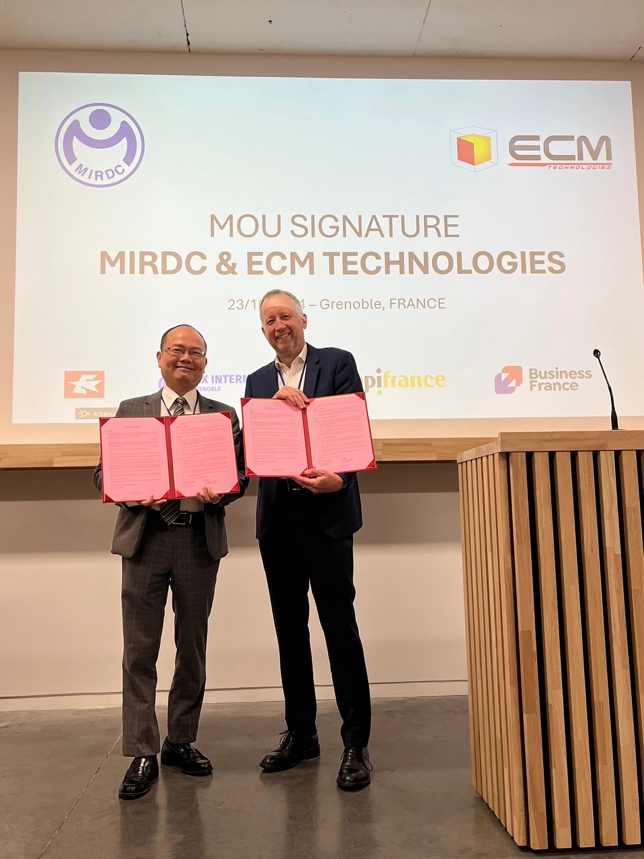

圖二、雙方MOU簽署合照(左：金屬中心賴永祥執行長；右：法國ECM總經理Yvan TROUILLOT)
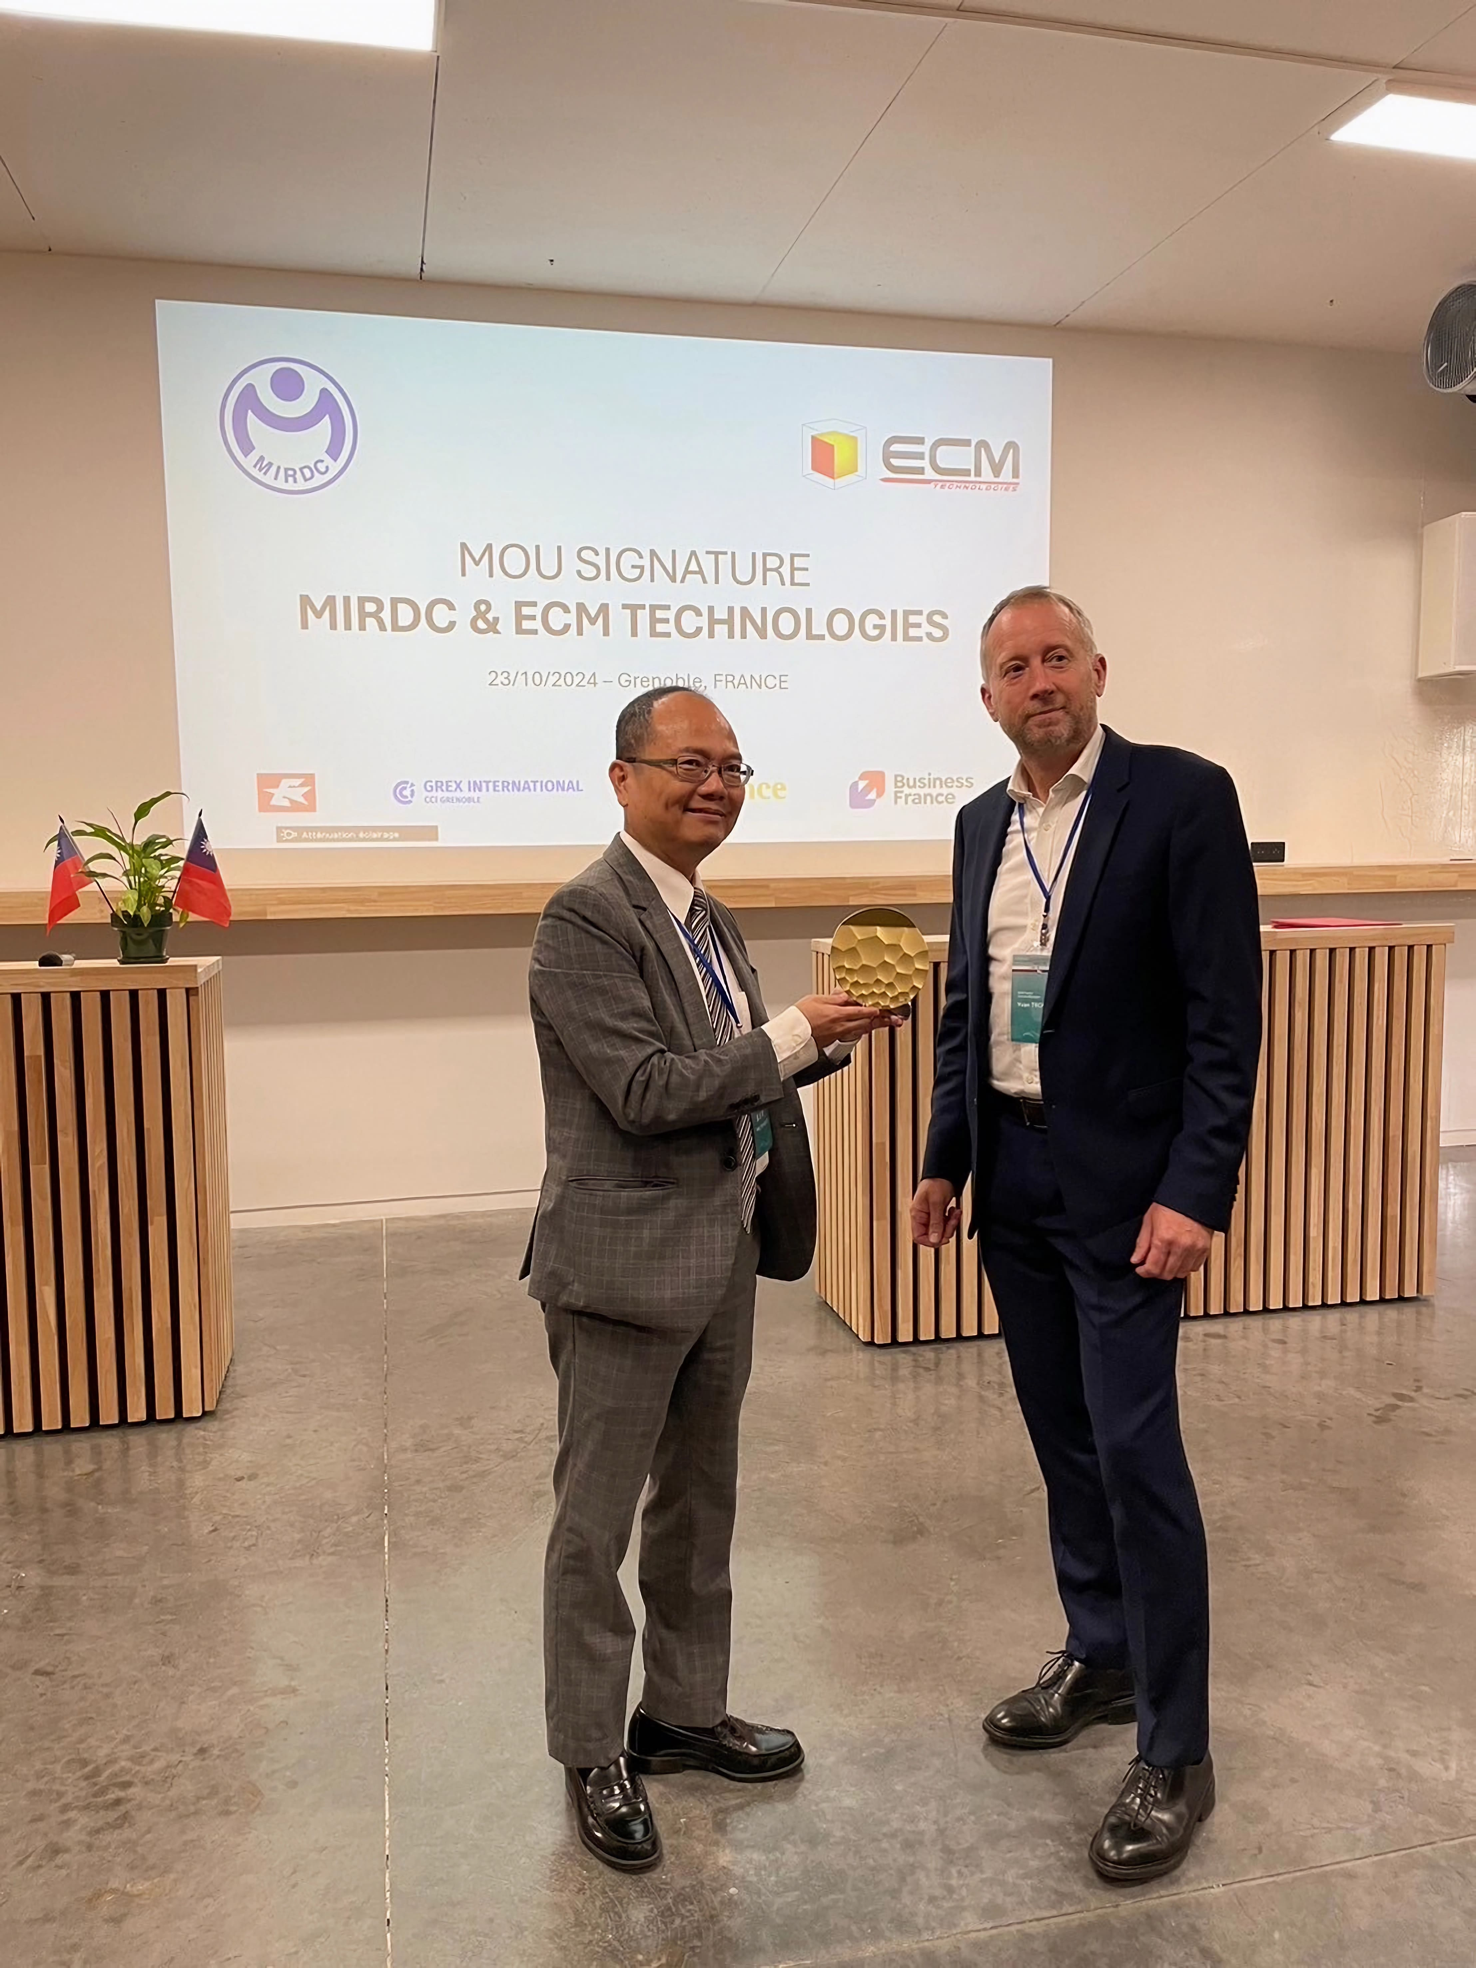

圖三、金屬中心致贈月涼如水盤給法國ECM(左：金屬中心賴永祥執行長；右：法國ECM總經理Yvan TROUILLOT)
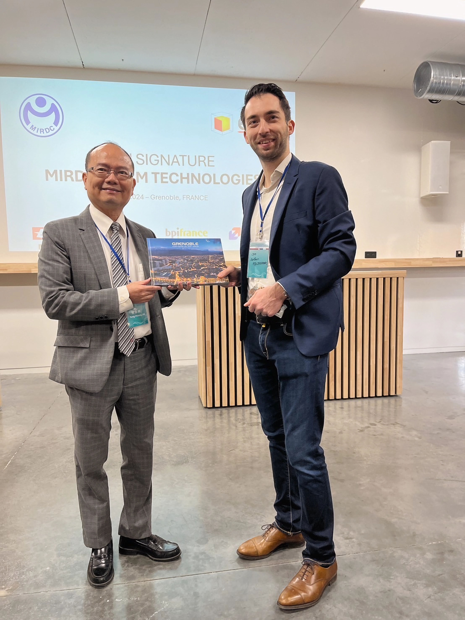

圖四、法國ECM致贈禮物給金屬中心(左：金屬中心賴永祥執行長；右：ECM集團總經理Arthur PELISSIER)

